Bardzo Was prosimy Drodzy Rodzice, aby założyć teczkę na prace z religii i gromadzić je.
Napiszcie nam również na e-maila ks. Marek Jaworski: marcusj@op.pl; ks. Piotr Sałek: salek@onet.eu ,czy Wam się otwierają nasze materiały. Z góry serdecznie Wam dziękujemy:
ks. Marek i ks. Piotr
RELIGIA: Klasy młodsze do klasy IV Szkoły Podstawowej
(opr. ks. Marek Jaworski i ks. Piotr Sałek)
Katecheza 4 (Proszę najpierw otworzyć linki, a następnie wydrukować)
Temat: Pan Jezus wjeżdża do Jerozolimy – Niedziela Palmowa.
Rozpocznij katechezę od znaku krzyża (W imię Ojca i Syna i Ducha Świętego) i odmów modlitwę Aniele Boży….
Co to jest Niedziela Palmowa ? (obejrzyj filmik)
https://www.youtube.com/watch?v=IJLaQ7vfeS4 (należy skopiować link, wkleić w przeglądarkę i wcisnąć ENTER)
Pokoloruj teraz gałązkę palmową:
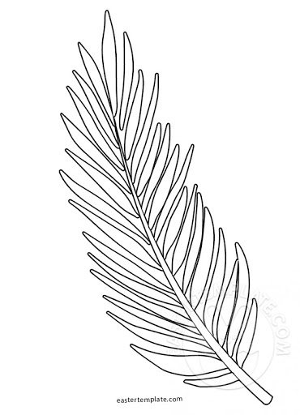
A teraz spróbujemy się dowiedzieć w jak mógł wyglądać wjazd Pana Jezusa do Jerozolimy ponad 2000 lat temu:
https://www.youtube.com/watch?v=mBBvNukgCsw (należy skopiować link, wkleić w przeglądarkę i wcisnąć ENTER)
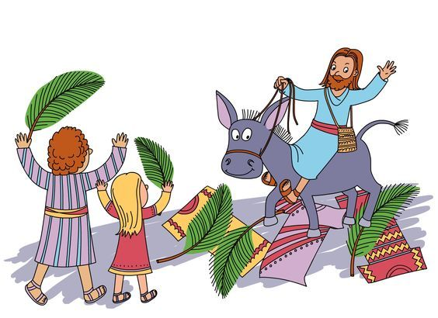

A teraz możesz pokolorować obrazek znajdujący się poniżej

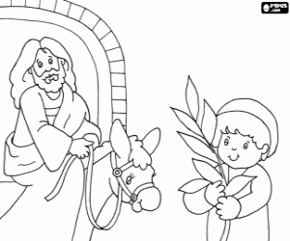

Posłuchaj piosenki:
https://www.youtube.com/watch?v=VAz8PpJw3ME

Na koniec uklęknij i odmów 3 razy modlitwę: „Któryś za nas cierpiał rany, Jezu Chryste zmiłuj się nad nami” lub jej posłuchaj: https://www.youtube.com/watch?v=fLK9LCU8VSA (należy skopiować link, wkleić w przeglądarkę i wcisnąć ENTER)
Niech będzie pochwalony Jezus Chrystus.
Na wieki wieków. Amen.

Teraz uczyń znaku krzyża (W imię Ojca i Syna i Ducha Świętego). Amen

